«Целинная СОШ» | Песковская СОШ | Матвеевская ООШ | Заманилкинская ООШ
1-4 класс  5-11 класс  Дистанционное обучение | 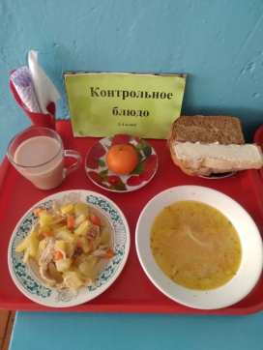  1-4 класс  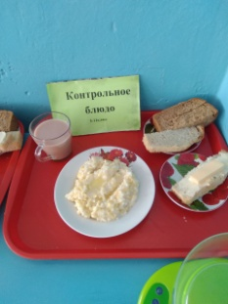  5-9 класс  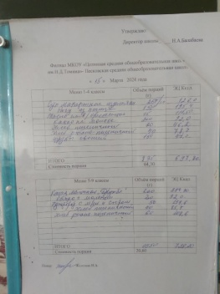 | 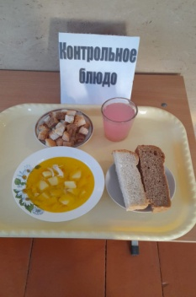  1-4 класс  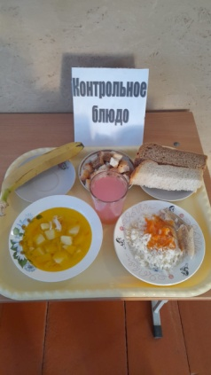  5-11 класс  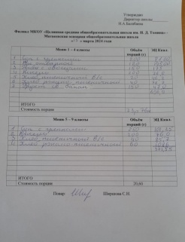 | 1-4 класс  5-11 класс  Дистанционное обучение
15,03,24 | 15,03,24 | 15,03,24 | 15,03,24

